Республиканский конкурс «Лучший педагог по обучению основам безопасного поведения на дорогах»

Педагогический кейс «ПДД для детей»

Целевая аудитория: члены отряда ЮИД

Автор-составитель: руководитель отряда ЮИД
МБОУ «Давликеевская ООШ» Апастовского
муниципального района РТ
Хусаинова В.Ф.

2025 год
Возраст участников: 2-5 класс
Количество участников: 10 человек.
Продолжительность: 40 минут.
Требования к локации: учебный класс; велосипед, фонарики, макет автомобиля, макет пешеходного перехода, экипировка велосипедиста.
Дидактические материалы: видеосъемка ДТП, твистер по ПДД, карточки со знаками.
Оформление: помещение, в котором планируется проведение занятия, необходимо предварительно оформить тематическими плакатами и знаками дорожного движения для пешеходов и велосипедистов.
Цель занятия: формирование у детей навыков безопасного поведения на дорогах.
Задачи:
Образовательные:
1. Познакомить обучающихся с первоначальными знаниями о правилах безопасного поведения в городской среде.
2. Научить различать дорожные знаки, обеспечивающие безопасное движение велосипедистов.
3. Обеспечить усвоение знаний и представлений о безопасном движении велосипедистов на дорогах.
Развивающие:
- Развивать умения безопасного вождения велосипеда.
- Развивать коммуникативные способности взаимодействия с другими участниками дорожного движения.
- Способствовать формированию умений и навыков решать поставленные задачи, вырабатывать потребность в соблюдении правил дорожного движения.
Воспитательные:
1. Формировать у обучающихся культуру безопасного поведения, знания и представления о безопасном движении велосипедистов на дороге.
2. Воспитывать у обучающихся чувство причастности к дорожному движению и ответственности за свое поведение в условиях дорожного движения.

Аннотация.
В наше время велосипед становится все более популярным видом транспорта как для передвижения, так и для поддержания здоровой формы. Соответственно, велосипедисты все больше взаимодействуют с другими участниками дорожного движения. Несмотря на то, что езда на велосипеде процесс интуитивно понятный и не сложный, следует помнить и о таком немаловажном моменте, как соблюдение правил дорожного движения для велосипедиста.
Основная часть.
- Ребята! Добрый день! Сегодня мы на занятии будем выступать в роли экспертов по Правилам дорожного движения. Вы должны быть предельно честны ко всем участникам дорожного движения. Итак, давайте начнем. Перед вами ДТП, которое произошло на нашем селе. Внимание на экран.
(просмотр дорожно-транспортного происшествия с участием велосипедиста
)
- Как вы думаете, что мы с вами должны выяснить?
Варианты ответов детей: Кто виноват в ДТП? Какие нарушения правил дорожного движения допустили участники ДТП?
- Да, ребята, вы правильно озвучили вопросы. А ответы на эти вопросы мы узнаем с помощью некоторых экспериментов. Я предлагаю вам на время стать следователями. И мы с вами проведем несколько следственных экспериментов.
Эксперимент №1.
- Давайте мы сейчас проведем с вами маленький эксперимент. Как вы думаете, можно ли человеку мгновенно остановиться? (Дети отвечают) Давайте попробуем. По моей команде вы начинаете бегать, и как только я хлопну в ладоши, вам нужно остановиться. (Дети выполняют задачу)
- Ну, что удалось остановиться сразу? (Дети отвечают). Совершенно верно – невозможно сразу остановиться, особенно если двигаешься со скоростью. В тот момент, когда вы хотели остановиться, как будто какая-то сила подталкивала вас в спину. И пришлось сделать еще пару шагов.
На видео мы с вами увидели, что водитель тоже не смог сразу резко остановиться, так как двигался со скоростью большей, чем скорость идущего человека. На это могут повлиять человеческие факторы, такие как – невнимательность, торопливость. Для того, чтобы не совершать подобные ошибки существуют определенные правила: есть такое понятие как «заблаговременно». Оно обозначает, что водитель должен был заранее предусмотреть, что впереди на нерегулируемом пешеходном переходе могут быть пешеходы или велосипедисты, и водитель обязан был заранее сбавить скорость.

Эксперимент №2.
- Ребята, чтобы окончательно убедиться, что водителю необходимо время чтобы остановиться, мы проведем следующий эксперимент. Как вы думаете у кого из вас самая быстрая реакция? Мне нужны четыре участника. Берем линейку двумя пальцами у максимального значения и опускаем ее вниз. Второй участник должен поймать линейку, расположив свою руку в другом конце линейки таким образом, чтобы она проходила между пальцами в районе минимальных значений. По моему сигналу ваш товарищ отпускает линейку без предупреждения, а вы ловите. Тем самым мы проверим вашу реакцию, поймаете ли вы линейку или нет.
(проводим несколько раз эксперимент)
- Ребята, какой вывод вы сделали из проведенного эксперимента? У кого из вас оказалась хорошая реакция? (Дети отвечают).
Вывод. Варианты ответов детей: не все могут достаточно быстро реагировать в сложных ситуациях, водитель не сможет резко остановиться, следует быть более внимательным.
Основное правило всех участников дорожного движения – это необходимость знать дорожные знаки и соблюдать их при движении. Кроме того, водители и пешеходы всегда должны быть внимательными. Какой вывод мы можем сделать на основании экспериментов?
(Ребята отвечают. Педагог не мешает и не поправляет ошибочные выводы, но фиксирует их себе, чтобы потом обратить внимание обучающихся на возможные опасности в рассказанных ситуациях.)
-Да, все должны быть внимательными. Давайте проверим, насколько вы внимательны. Поиграем игру.
Игра на внимательность.
Дети внимательно рассматривают дорожные знаки, вспоминают что они обозначают, дается время 5 мин, по истечению времени картинка на экране пропадает и детям нужно перечислить сколько и какие дорожные знаки были на картинке.
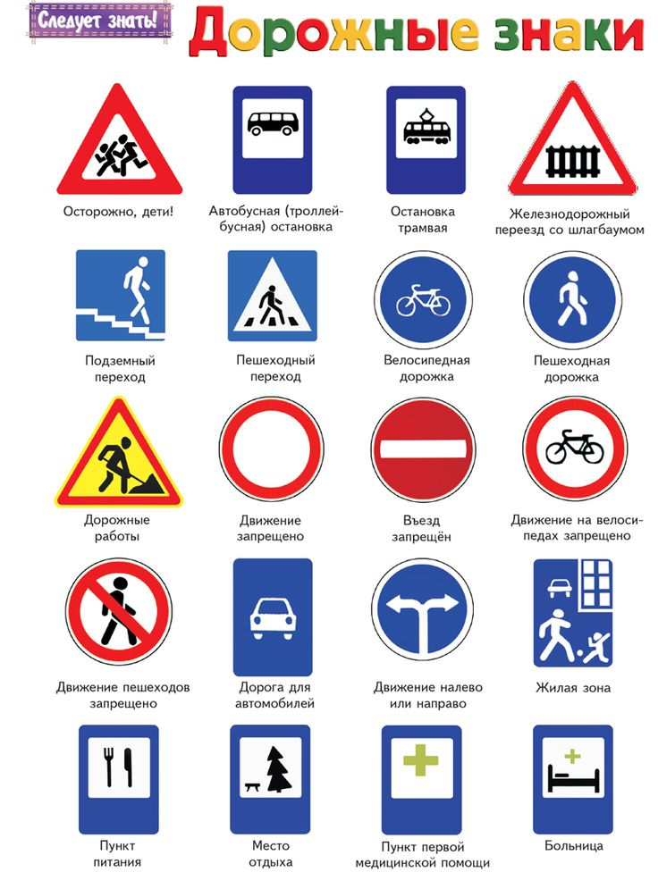

- Да, ребята. Внимательность – это важное качество для водителя. Давайте сделаем вывод. Какие нарушения у водителя вы заметили?
Вывод. Варианты ответов: Водитель не должен отвлекаться от движения, должен быть внимательным, снизить скорость перед пешеходным переходом, пропустить велосипедиста на пешеходном переходе.
- Ребята, мы с вами перечислили нарушения, которые совершил водитель. Теперь еще раз посмотрим на видео и обсудим вину велосипедиста. (Просмотр ролика)
Эксперимент №3
- Чтобы понять ошибки велосипедиста, давайте проведем следующий эксперимент. Ответьте мне на такой вопрос: кому хоть раз приходилось падать с велосипеда? (Дети отвечают) Представьте себе ситуацию, когда на полу много подушек и вам предстоит упасть на них.
(На полу маленькие подушки, дети могут пробовать падать) Ребята, больно?
Но вот если подушки убрать и вас встретит твердый асфальт, ситуация сразу меняется. Можно упасть довольно больно и получить травму. А мы ведь не хотим этого правда? Падение всегда происходит внезапно! Но к этому можно быть готовым. Как мы можем себя обезопасить?
Варианты ответов: велосипедист должен быть экипирован.
- Какой вывод мы можем сделать?
Вывод. Катаясь на велосипеде, необходимо всегда пользоваться защитной экипировкой. Это: шлем, наколенники, налокотники, перчатки. Это убережёт вас при падении от ушибов и ссадин.
Физкультминутка «Твистер по ПДД»
Перед каждым ребенком стелится на пол плакат с дорожными знаками, педагог озвучивает дорожные знаки дети должны закрывать знаки руками и ногами двигаясь с конца вперед. На одинаковые знаки знаки наступают ногами, на одиночные ногами.
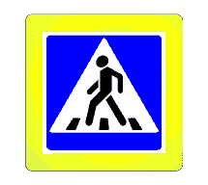 | 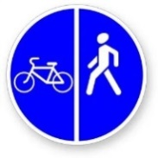
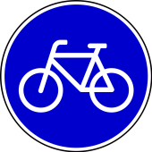 | 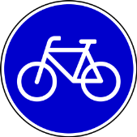 | 
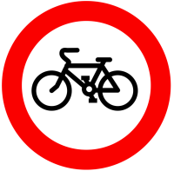
 |  | 


Эксперимент №4.
- Переходим к следующему эксперименту.
(Детям раздаются фонарики. Один ребенок сидит на автомобиле (макет автомобиля), один ребенок на велосипеде. Выключается свет. Ребята с фонариками должны осветить проезжую часть. В первой части эксперимента велосипедист без фликеров. Во второй части с фликерами). Какой вывод мы можем сделать?
Варианты ответов: в темное время пешеходов и велосипедиста не видно на проезжей части, при наличии светоотражателя пешеходы и велосипедист становятся заметнее.
Физкультминутка «Шутка».
- Ребята, у нас тема важная и серьезная. Давайте отвлечемся, потому что надо уметь сохранять хорошее настроение в различных жизненных ситуациях. Участники объединяются в пары для того, чтобы обговорить серьезный вопрос (например: просмотренное ДТП с велосипедситом). После каждой фразы ребенок должен вставить какую-нибудь шутку или анекдот.
Эксперимент №4.
- Итак, переходим к следующему эксперименту. Все дети - пешеходы, один ребенок - велосипедист. По свистку пешеходы начинают движение, они должны переходить проезжую часть на пешеходном переходе. Велосипедист должен не слезая с велосипеда пересекать проезжую часть. Сможет ли он проехать?
Варианты ответов: нет, он будет мешать пешеходам, сбивать всех.
- Какой вывод мы можем сделать?
Вывод. Пешеходный переход – это место для пешеходов. Велосипедист должен сойти с велосипеда и стать пешеходом.
- Теперь мы можем сказать, какие ошибки были у велосипедиста.
Варианты ответов: он не экипирован, не спешился, не убедился, что водитель пропускает его.
Заключительная часть.
-Ребята! У нас эксперименты закончились. Пора выслушать экспертов и понять кто же виноват в данном происшествии.
Варианты ответов: виноваты оба, и водитель и велосипедист.
Вывод. - Итак, ребята, после просмотра видео мы с вами поняли, что виноваты оба участника дорожного движения. Мы провели ряд экспериментов, в ходе которых выяснили, что велосипедисту нужно было в первую очередь убедиться в своей безопасности, а именно, что водитель автомобиля остановился и пропускает велосипедиста. А водитель должен был предвидеть, что на проезжей части могут быть пешеходы, велосипедисты и другие участники дорожного движения.

Список использованных источников

- Правила дорожного движения. – М,Эксмо, 2021. - 64 с.
- Всероссийская газета «Добрая дорога детства»
- Портал по безопасности дорожного движения «САКЛА» http://sakla.ru
- «Обучение младших школьников правилам безопасного поведения на дороге»/ Р.Ш. Ахмадиева , С.А. Бикчантаева.-Казань: ГУ «НЦ БЖД», 2009.-464с.

